FORMULARZ ZGŁOSZENIOWY
Zgłoszenie propozycji przedsięwzięć rewitalizacyjnych
do Gminnego Programu Rewitalizacji dla Gminy i Miasta Odolanów do roku 2035

W związku z rozpoczęciem kolejnego etapu prac nad Gminny Programem Rewitalizacji dla Gminy i Miasta Odolanów do roku 2035, który obejmuje obszar przedstawiony na mapie poglądowej zamieszczonej poniżej, zwracamy się do Państwa z uprzejmą prośbą o wypełnienie niniejszego formularza z propozycją przedsięwzięcia na rzecz lokalnej społeczności, przestrzeni i gospodarki, które umożliwi wyprowadzenie przedmiotowego obszaru ze stanu kryzysowego.
POGLĄDOWA MAPA OBSZARU REWITALIZACJI
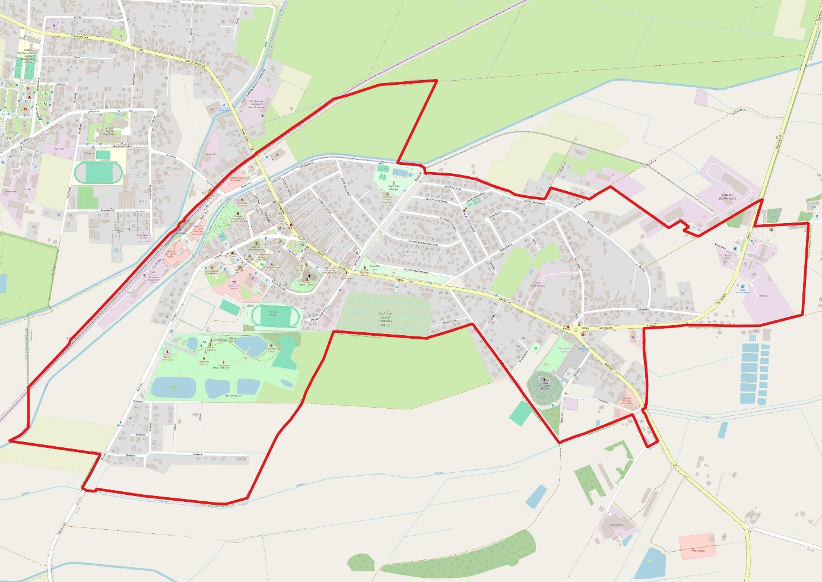
Jednostka analityczna | Wykaz ulic i miejscowości
Odolanów 2 | 1 Maja, Bartosza, Bema, Boczna, Cofalskiego, Dąbrowskiego, Dąbrówki, Dworcowa, Franciszka Sójki, Kaliska, Kilińskiego, Kopernika, Kręta, Liliowa, Ludomiry Namysł, Łąkowa, Madera, Mostowa, Nadbaryczna, Natury, Ostrowska, Parkowa, Piaskowa, Plac Kościuszki, Plac Św. Barbary, Poniatowskiego, Poznańska, Rynek, Słoneczna, Sowińskiego, Spokojna, Sułkowskiego, Traugutta, Wiązarowa, Wiosny Ludów, Zamkowa, Zborowi Ecka, Krotoszyńska (częściowo), Strzelecka (częściowo)

NAZWA PLANOWANEGO PRZEDSIĘWZIĘCIA
(nazwa musi w sposób zwięzły, jasny i jednoznaczny opisywać planowane przedsięwzięcie)
NAZWA WNIOSKODAWCY/PODMIOT REALIZUJĄCY
(należy podać nazwę wnioskodawcy oraz podmiot odpowiedzialny za realizację przedsięwzięcia, jeżeli jest inny niż wnioskodawca; w przypadku projektu partnerskiego należy wpisać wszystkich partnerów realizujących przedsięwzięcie)
Dane wnioskodawcy:
Imię i nazwisko/nazwa podmiotu:
Adres (ulica, nr budynku, kod pocztowy):
Telefon:
E-mail:
Podmiot odpowiedzialny za realizację przedsięwzięcia:
Imię i nazwisko/nazwa podmiotu:
Adres (ulica, nr budynku, kod pocztowy):
Telefon:
E-mail:
Osoba do kontaktu w sprawach przedsięwzięcia:
Imię i nazwisko:
Telefon:
E-mail:
Partnerzy realizujący planowane przedsięwzięcie (należy wskazać):
Partner 1 (imię i nazwisko/nazwa podmiotu):
Partner 2 (imię i nazwisko/nazwa podmiotu):
Partner 3 (imię i nazwisko/nazwa podmiotu):
Partner 4 (imię i nazwisko/nazwa podmiotu):
Partner 5 (imię i nazwisko/nazwa podmiotu):

OPIS PLANOWANEGO PRZEDSIĘWZIĘCIA
Cel ogólny przedsięwzięcia:
Krótki opis problemów występujących na obszarze rewitalizacji, na które odpowiada proponowane przedsięwzięcie:
Oczekiwane rezultaty realizacji przedsięwzięcia (w jaki sposób przedsięwzięcie przyczyni się do poprawy warunków życia):
Opis planowanego przedsięwzięcia wraz z zakresem realizowanych zadań:
(należy wskazać wszystkie działania zaplanowane do realizacji w ramach przedsięwzięcia)
Dostosowanie do osób ze szczególnymi potrzebami*:
(opis działań zapewniających dostępność osób ze szczególnymi potrzebami w ramach przedsięwzięcia, o ile dotyczy)
*osoba ze szczególnymi potrzebami – osoba, która ze względu na swoje cechy zewnętrzne lub wewnętrzne, albo ze względu na okoliczności, w których się znajduje, musi podjąć dodatkowe działania lub zastosować dodatkowe środki w celu przezwyciężenia bariery, aby uczestniczyć w różnych sferach życia na zasadzie równości z innymi osobami
Miejsce realizacji przedsięwzięcia (lokalizacja):
(w przypadku realizacji przedsięwzięcia poza obszarem rewitalizacji należy dodatkowo uzasadnić wpływ tego przedsięwzięcia na przeciwdziałanie negatywnych zjawisk zachodzących na wyznaczonym obszarze rewitalizacji)
FINANSOWANIE I MONITORING PRZEDSIĘWZIĘCIA
Szacunkowa wartość planowanego przedsięwzięcia:
(brutto PLN)
Źródła finansowania: | Szacunkowa kwota finansowania*:  (brutto PLN)  *łączna kwota finansowania musi równać się szacunkowej wartości planowanego przedsięwzięcia; jeżeli dane źródło finansowania nie wystąpi należy wpisać „0”
Budżet gminy
Dotacje UE
Dotacje krajowe
Środki prywatne
Środki zwrotne (kredyty)
Inne (jakie?) ……………..

Wskaźniki produktu:
(wielkość wskaźnika obrazującego bezpośredni, materialny efekt realizacji przedsięwzięcia wraz ze sposobem jego pomiaru np. liczba obiektów poddanych procesowi rewitalizacji – 1 szt., liczba zorganizowanych zajęć skierowanych do seniorów – 10 szt./rok)
Wskaźniki rezultatu:
(wielkość wskaźnika informującego o zmianach, jakie nastąpiły w wyniku wcielenia w życie przedsięwzięcia, wynikającego ze wskaźnika produktu wraz ze sposobem jego pomiaru np. liczba osób korzystających ze zmodernizowanej infrastruktury – 2000 os./rok, liczba osób biorących udział w zajęciach skierowanych do seniorów – 500 os./rok)
Okres (czas) realizacji planowanego przedsięwzięcia:
(ewentualne etapowanie)
INFORMACJE DODATKOWE
- Złożenie formularza nie jest jednoznaczne z wpisaniem przedsięwzięcia do Gminnego Programu Rewitalizacji. W Gminnym Programie Rewitalizacji zostaną uwzględnione wszystkie te przedsięwzięcia, które przyczynią się do wyprowadzenia obszaru rewitalizacji ze stanu kryzysowego;
- W przypadku konieczności dokonania uzupełnień lub korekt zgłoszonego przedsięwzięcia, ze Zgłaszającym skontaktuje się osoba odpowiedzialna za weryfikację formularza zgłoszeniowego;
- Projekt Gminnego Programu Rewitalizacji wraz z listą zakwalifikowanych przedsięwzięć zostanie poddany konsultacjom społecznym;
- Zamieszczenie przedsięwzięcia w Programie nie jest jednoznaczne z zapewnieniem środków na jego realizację.

KLAUZULA INFORMACYJNA RODO
Zgodnie z art.13 ust. 1 i ust. 2 Rozporządzenie Parlamentu Europejskiego i Rady (UE) 2016/679 z dnia 27 kwietnia 2016 r. w sprawach ochrony osób fizycznych w związku z przetwarzaniem danych osobowych i w sprawie swobodnego przepływu takich danych oraz uchylenia dyrektywy 95/46/ WE informuję, iż:

- Administratorem Pani/Pana danych osobowych jest Gmina i Miasto Odolanów z siedzibą: ul. Rynek 1, 63-430 Odolanów,
- Pani/Pana dane osobowe przetwarzane będą w celu przeprowadzenia konsultacji społecznych projektu w ramach prac nad Gminnym Programem Rewitalizacji. Uprzejmie informujemy, że posiadają Państwo prawo dostępu do treści swoich danych oraz ich poprawiania i pisemnego żądania zaprzestania przetwarzania danych. Podane danych osobowych jest dobrowolne,
- Posiada Pani/Pan prawo dostępu do treści swoich danych i ich sprostowania, usunięcia, ograniczenia przetwarzania, prawo do przenoszenia danych, prawo do cofnięcia zgody w dowolnym momencie bez wpływu na zgodność z prawem przeznaczenia,
- Podane dane będą przetwarzane na podstawie art. 6 ust. 1 a) i zgodnie z treścią ogólnego rozporządzenia o ochronie danych,
- Państwa dane osobowe będą przechowywane zgodnie z wymogami przepisów archiwalnych, przez okres wskazany w Rzeczowym Wykazie Akt (Ustawa o narodowym zasobie archiwalnym i archiwach
z dn. 14 lipca 1983r. ze zm.).

Podanie danych osobowych jest dobrowolne, jednakże nie podanie danych osobowych będzie skutkowało nieuwzględnieniem formularza zawierającego taki brak.

